《十一届三中全会公报》认为“颠倒历史”的“右倾翻案风”，到底是否存在？
中国共产党第十一届中央委员会第三次全体会议（十一届三中全会），于1978年12月18日至22日在北京举行，并于1978年12月22日通过了《中国共产党第十一届中央委员会第三次全体会议公报》。
公报有这样一段话：
【会议指出：一九七五年，邓小平同志受毛泽东同志委托主持中央工作期间，各方面工作取得很大成绩，全党全军和全国人民是满意的。邓小平同志和中央其他领导同志一道，按照毛泽东同志的指示，对“四人帮”的干扰破坏进行了针锋相对的斗争。“四人帮”硬把一九七五年的政治路线和工作成就说成是所谓“右倾翻案风”，这个颠倒了的历史必须重新颠倒过来。】
什么是“右倾翻案风”呢？
笔者查询了中央文献研究室《毛泽东传》：
【清华大学党委副书记刘冰等给毛泽东写信（1975年8月、10月共写了两封信——井冈山观心注），就迟群（校党委书记）和谢静宜的工作作风和思想意识等问题向毛泽东告状。信是通过邓小平转交的。......这件事引起毛泽东很大不满。他认为，刘冰等的意见代表了对“文化大革命”不满甚至要算账的一批人的态度。
（1975年——井冈山观心注）十月十九日，毛泽东在会见外宾后同李先念、汪东兴等谈话时说过：“现在有一股风，说我批了江青。批是批了，但江青不觉悟。清华大学刘冰等人来信告迟群和小谢。我看信的动机不纯，想打倒迟群和小谢。他们信中的矛头是对着我的。迟群是反革命吗？有错误，批评是要批评的。一批评就要打倒，一棍子打死？小谢是带三万工人进清华大学的。迟群我还不认识哩。”他又说：“我在北京，写信为什么不直接写给我，还要经小平转。你们告诉小平注意，不要上当。小平偏袒刘冰。你们六人（小平、先念、东兴、吴德、小谢、迟群）先开会研究处理。此两封信（指刘冰等同年八月和十月的两次来信——引者注）印发中央政治局在京各同志。清华大学可以辩论，出大字报。”】
根据这段记载，可以看出，毛主席认为有人“刘冰等的意见代表了对“文化大革命”不满甚至要算账的一批人的态度”。意思就是有人要翻案，要否定文化大革命。
中央文献研究室《毛泽东年谱》证实了这一点：
【11月22日（1975年——井冈山观心注）阅邓小平十一月二十一日报送的关于打招呼会议问题的请示报告。......邓小平附送的《打招呼的讲话要点》写道：中央认为，毛主席对刘冰等人来信的指示非常重要。清华大学出现的问题绝不是孤立的，是当前两个阶级、两条道路、两条路线斗争的反映。这是一股右倾翻案风。】
《毛泽东传》也有记载：
【第二天（1975年11月22日——井冈山观心注），仍主持政治局会议的邓小平给毛泽东写了报告说：遵照主席指示，向一些同志打个招呼，免犯错误。......
打招呼的《讲话要点》中讲到：中央认为，毛主席对刘冰等人来信的指示非常重要，“清华大学出现的问题绝不是孤立的，是当前两个阶级、两条道路、两条路线斗争的反映。这是一股右倾翻案风。”】
就是说，作为政治局常委并主持政治局会议的邓小平代表中央在提交的请示报告所附的《打招呼的讲话要点》中明确提出了“这是一股右倾翻案风”。
笔者查询了中国人民解放军国防大学党史党建政工教研室与1988年10月编写的《“文化大革命”研究资料》，该史料记载了《打招呼的讲话要点》的原文：
【中央认为，毛主席的指示非常重要。清华大学出现的问题绝不是孤立的，是当前两个阶级、两条道路、两条路线斗争的反映。这是一股右倾翻案风。尽管党的九大、十大对无产阶级文化大革命已经作了总结，有些人总是对这次文化大革命不满意，总是要算文化大革命的账，总是要翻案。】
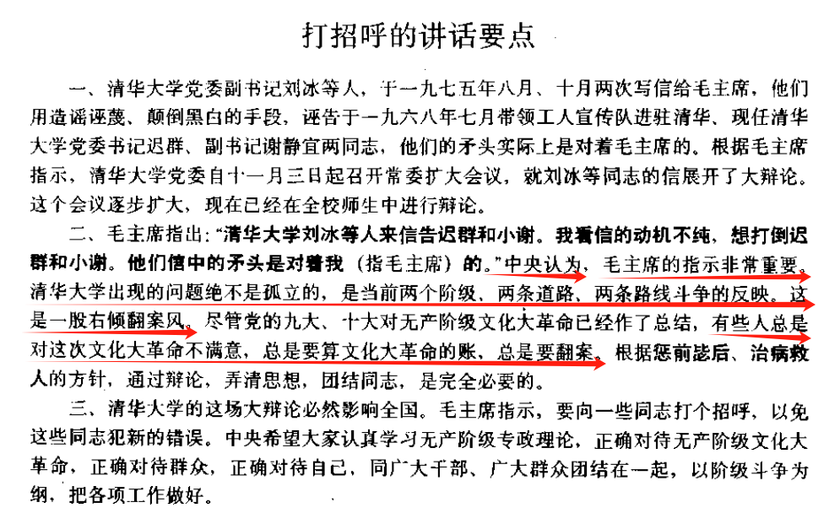
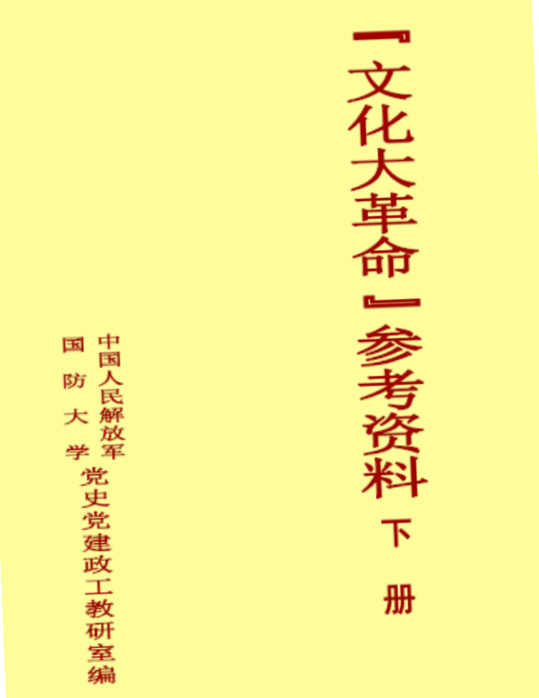
从这份《打招呼的讲话要点》中可以看到，明确提出了“右倾翻案风”的实质就是“对这次文化大革命不满意，总是要算文化大革命的账，总是要翻案”。
在十一届三中全会的公报中明确提出，“‘四人帮’硬把一九七五年的政治路线和工作成就说成是所谓‘右倾翻案风’，这个颠倒了的历史必须重新颠倒过来”。这段话的意思是没有“右倾翻案风”，也就是没有“对这次文化大革命不满意，总是要算文化大革命的账，总是要翻案”，简而言之就是，没有要“算文化大革命的账”，没有翻文化大革命的案。
邓选第二卷《党和国家领导制度的改革》（1980年8月18日）：
【导致了“文化大革命”的十年浩劫。】
邓选第二卷《答意大利记者奥琳埃娜·法拉奇问》（1980年8月21日、23日）：
【“文化大革命”是错误的】
《关于建国以来党的若干历史问题的决议》（1981年6月27日中国共产党第十一届中央委员会第六次全体会议通过）：
【(20)“文化大革命”的历史，证明毛泽东同志发动“文化大革命”的主要论点既不符合马克思列宁主义，也不符合中国实际。这些论点对当时我国阶级形势以及党和国家政治状况的估计，是完全错误的。】
《打招呼的讲话要点》认为有“算文化大革命的账”的“右倾翻案风”；
《十一届三中全会公告》认为没有“右倾翻案风”，而是“四人帮”在“颠倒......历史”。公告中指出“‘四人帮’硬把一九七五年的政治路线和工作成就说成是所谓‘右倾翻案风’，这个颠倒了的历史必须重新颠倒过来。”
上述资料给出了基本脉络，相信读者会有自己的判断。

